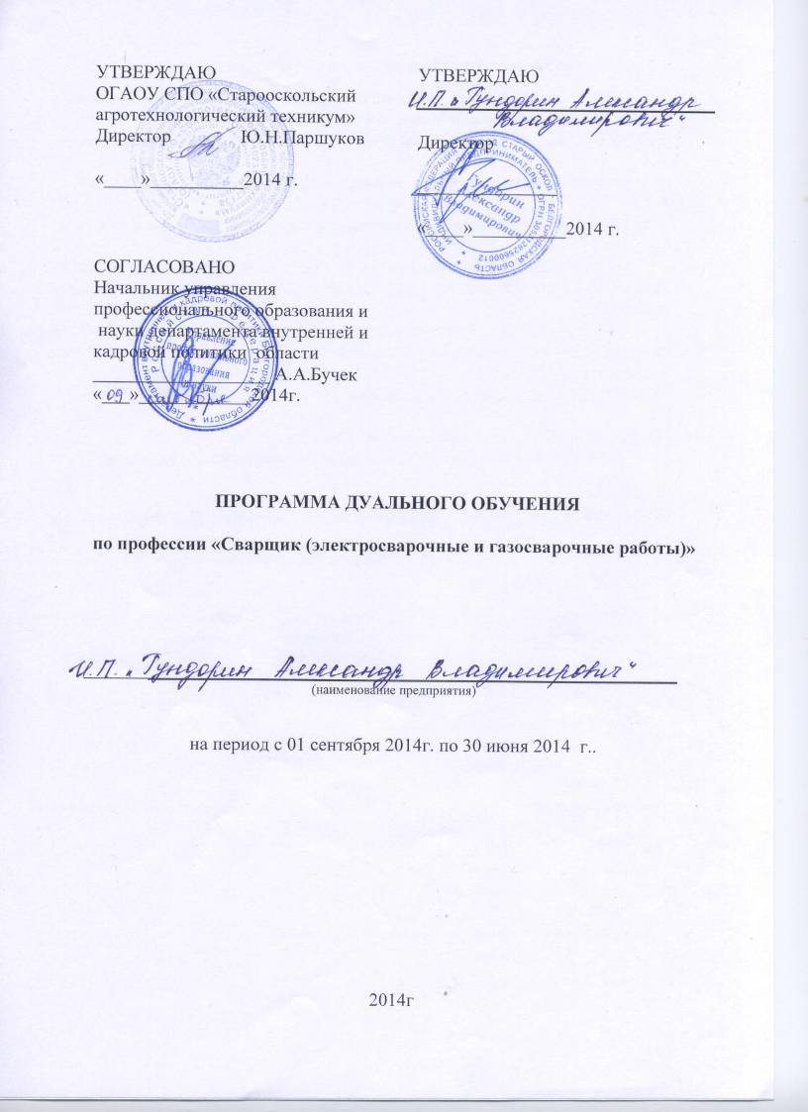

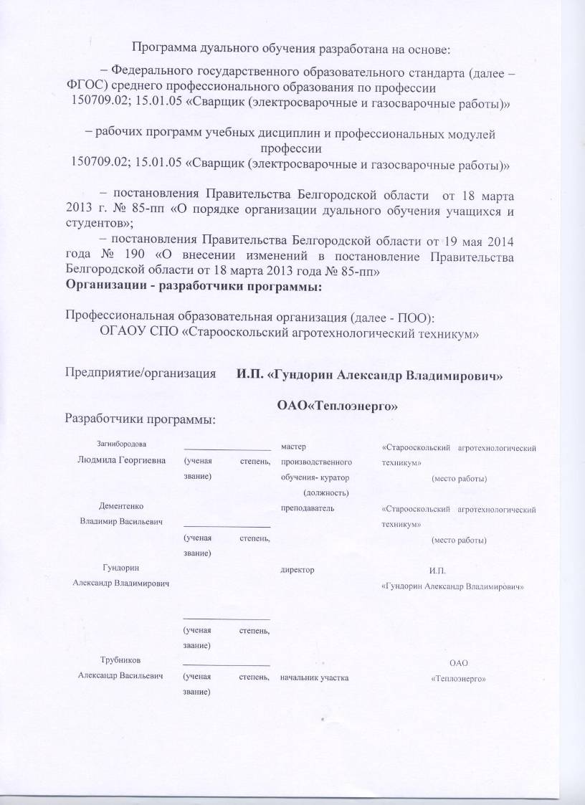

СОДЕРЖАНИЕ

НАИМЕНОВАНИЕ РАЗДЕЛОВ | стр.
ПАСПОРТ ПРОГРАММЫ ДУАЛЬНОГО ОБУЧЕНИЯ | 4
СТРУКТУРА и содержание Программы ДУАЛЬНОГО ОБУЧЕНИЯ | 5
условия реализации программы ДУАЛЬНОГО ОБУЧЕНИЯ | 6
Контроль и оценка результатов Освоения программы ДУАЛЬНОГО ОБУЧЕНИЯ | 7

1. ПАСПОРТ ПРОГРАММЫ ДУАЛЬНОГО ОБУЧЕНИЯ

1.1. Область применения программы
Программа дуального обучения является составной частью основной профессиональной образовательной программы в соответствии с ФГОС по специальности/профессии в рамках реализации дуального обучения
150709.02 «Сварщик (электросварочные и газосварочные работы)»
Целью программы является комплексное освоение обучающимися всех видов профессиональной деятельности по профессии НПО150709.02 «Сварщик (электросварочные и газосварочные работы)», формирование общих и профессиональных компетенций, а также приобретение опыта практической работы обучающимся по профессии.
С целью овладения указанным видом профессиональной деятельности и соответствующими профессиональными компетенциями обучающийся в ходе освоения профессионального модуля должен:
иметь практический опыт:
- выполнения типовых слесарных операций, применяемых при подготовке металла к сварке;
- подготовки баллонов, регулирующей и коммуникационной аппаратуры для сварки и резки;
- выполнения сборки изделий под сварку
- проверки точности сборки.
- Выполнения газовой сварки средней сложности и сложных узлов, деталей и трубопроводов из углеродистых и конструкционных сталей и простых деталей из цветных металлов и сплавов.
- Выполнение ручной дуговой и плазменной сварки средней сложности и сложных деталей аппаратов, узлов, конструкций и трубопроводов из конструкционных и углеродистых сталей, чугуна, цветных металлов и сплавов.
- Выполнение автоматической и механизированной сварки с использование плазмотрона средней сложности и сложных аппаратов узлов, конструкций и трубопроводов из углеродистых и конструкционных и сталей.
- Выполнение кислородной, воздушно – плазменной резки металлов прямолинейной и сложной конфигурации.
- Чтения чертежей средней сложности и сложных сварных металлоконструкций.
- Организации безопасности выполнения сварных работ на рабочем месте в соответствии с санитарно – техническими требованиями и требованиями охраны труда.
- наплавлять детали и узлы простых и средней сложности конструкций твёрдыми сплавами;
- наплавлять сложные детали и узлы сложных инструментов;
- наплавлять изношенные простые инструменты, детали из углеродистых и конструкционных сталей;
-наплавлять нагретые баллоны и трубы, дефекты деталей машин, механизмов и конструкций;
-выполнять наплавку для устранения дефектов в крупных чугунных и алюминиевых отливках под механическую обработку и пробное давление;
-выполнять наплавку для устранения раковин и трещин в деталях и узлах средней сложности.
- выполнения зачистки швов после сварки;
-определение причин дефектов сварных швов и соединений;
- предупреждения и устранения различных видов дефектов в сварных швах;
-выполнения горячей правки сложных конструкций.

1.2. Требования к результатам освоения программы:

Обучающийся должен уметь:
- выполнять правку, гибку, разметку, рубку, резку механическую, опиливание металла;
- подготавливать газовые баллоны к работе;
- выполнять сборку изделий под сварку в сборочно-сварочных приспособлениях и прихватками;
- проверять точность сборки.
- выполнять технологические приёмы ручной дуговой, плазменной и газовой сварки, автоматической и механизированной сварки с использование плазмотрона средней сложности и сложных аппаратов узлов, конструкций и трубопроводов из углеродистых и конструкционных и сталей, чугуна, цветных металлов и сплавов в различных пространственных положениях шва.
- выполнять автоматическую сварку ответственных сложных строительных конструкций, работающих в сложных условиях; выполнять автоматическую сварку в среде защитных газов неплавящимся электродом горячекатаных полос цветных металлов и сплавов под руководством электросварщика более высокой квалификации;
- выполнять автоматическую микроплазменную сварку;
- выполнять ручную кислородную, плазменную и газовую прямолинейную и фигурную резку, резку бензорезательными и керосинорезательными аппаратами, переносных и стационарных деталей разной сложности из различных сталей, цветных металлов и сплавов по разметке.
- производить кислородно - флюсовую резку деталей из высокохромистых и хромистоникелевых сталей и чугунов.
-выполнять ручное электродуговое воздушное строгание разной сложности деталей сталей, чугуна, цветных металлов и сплавов в различных пространственных положениях.
- производить предварительный и сопутствующий подогрев при сварке деталей с соблюдением заданного режима.
- установить режимы сварки по заданным параметрам.
- экономно расходовать материалы и электроэнергию, бережно обращаться с инструментами, аппаратурой и оборудованием.
-соблюдать требования безопасности труда и пожарной безопасности.
- читать рабочие чертежи сварных металлоконструкций различной сложности.

- выполнять наплавку твёрдыми сплавами простых деталей;
- выполнять наплавление твёрдыми сплавами с применением керамических флюсов, в защитном газе деталей и узлов средней сложности;
-устранять дефекты в крупных чугунных и алюминиевых отливках под механическую обработку и пробное давление наплавкой;
-удалять наплавкой дефекты в узлах, механизмах и отливках различной сложности;
- выполнять наплавление нагретых баллонов и труб;
-наплавлять раковины и трещины в деталях, узлах и отливках средней сложности.
- зачищать швы после сварки;
- проверять качество сварных швов по внешнему виду и излому;
- выявлять дефекты сварных швов
- применять способы уменьшения деформаций при сварке;
- выполнять горячую правку сварных конструкций.

Обучающийся должен знать:
- правила подготовки изделий под сварку;
- назначение, сущность и технику выполнения типовых слесарных операций, выполняемых при подготовке металла к сварке;
- средства и приемы измерений линейных размеров, углов, отклонений формы поверхности;
- виды и назначение сборочно-сварочных приспособлений;
- виды сварных швов и соединений, их обозначения на чертежах;
- типы разделки кромок под сварку;
- правила наложения прихваток;
-типы газовых баллонов и правила подготовки их к работе.
- устройство обслуживаемых электросварочных и плазморезательных машин, газосварочной аппаратуры, автоматов, полуавтоматов, плазматронов и источников питания.
- свойства и назначение сварочных материалов, правила их выбора, марки и типы электродов.
- правила установки режимов сварки по заданным параметрам.
- особенности сварки и электродугового строгания на переменном и постоянном токе;
- технология сварки изделий в камерах с контролируемой атмосферой.
- основы электротехники в пределах выполняемой работы.
- методы получения и хранения наиболее распространённых газов, используемых при сварке.
- процесс газовой резки легированных сталей, режим резки и расхода газов при газовой и газокислородной резке.
- правила чтения чертежей сварных пространственных конструкций, свариваемых сборочных единиц и механизмов.
технологию изготовления сварных типовых машиностроительных деталей и конструкций.
- материалы и нормативные документы на изготовление и монтаж сварных конструкций.
- сущность технологичности сварных деталей и конструкций.
- требования к организации рабочего места и безопасности выполнения сварочных работ.
- способы наплавки;
- материалы, применяемые для наплавки;
- технология наплавки твёрдыми сплавами;
-технику удаления наплавкой дефектов в деталях, узлах и отливках средней сложности.
- режимы наплавки и принципы их выбора;
- технику газовой наплавки;
- технологические приёмы автоматического и механизированного наплавления дефектов деталей машин, механизмов и конструкций;
- технику устранения дефектов в обработанных деталях и узлах наплавкой газовой горелкой.
- требования к сварному шву;
- виды дефектов в сварных швах и методы их предупреждения и устранения;
- строение сварного шва, способы их испытания и виды контроля;
-причины возникновения внутренних напряжений и деформаций в свариваемых изделиях и меры их предупреждения.

Обучающийся по профессии: 150709.02. «Сварщик (электросварочные и газосварочные работы)» готовится к следующим видам деятельности:

- Подготовительно-сварочные работы;

- Сварка и резка деталей из различных сталей, цветных металлов и их сплавов, чугунов во всех пространственных положениях;
- Наплавка дефектов деталей и узлов машин, механизмов конструкций и отливок под механическую обработку и пробное давление.
- Дефектация сварных швов и контроль качества сварных соединений.

Выпускник, освоивший ОПОП НПО, должен обладать профессиональными компетенциями, соответствующими основным видам профессиональной деятельности:

1. Подготовительно-сварочные работы.
ПК 1.1. Выполнять типовые слесарные операции, применяемые при подготовке металла к сварке.
ПК 1.2. Подготавливать газовые баллоны, регулирующую и коммуникационную аппаратуру для сварки и резки.
ПК 1.3. Выполнять сборку изделий под сварку.
ПК 1.4. Проверять точность сборки.
2.Сварка и резка деталей из различных сталей, цветных металлов и их сплавов, чугунов во всех пространственных положениях.
ПК 2.1. Выполнять газовую сварку средней сложности и сложных узлов,
деталей и трубопроводов из углеродистых и конструкционных сталей и
простых деталей из цветных металлов и сплавов.
ПК 2.2. Выполнять ручную дуговую и плазменную сварку средней
сложности и сложных деталей аппаратов, узлов, конструкций и
трубопроводов из конструкционных и углеродистых сталей, чугуна,
цветных металлов и сплавов.
ПК 2.3. Выполнять автоматическую и механизированную сварку с
использованием плазмотрона средней сложности и сложных аппаратов,
узлов, деталей, конструкций и трубопроводов из углеродистых и
конструкционных сталей.
ПК 2.4. Выполнять кислородную, воздушно-плазменную резку металлов
прямолинейной и сложной конфигурации.
ПК 2.5. Читать чертежи средней сложности и сложных сварных
металлоконструкций.
ПК 2.6. Обеспечивать безопасное выполнение сварочных работ на
рабочем месте в соответствии с санитарно-техническими требованиями
и требованиями охраны труда.
3. Наплавка дефектов деталей и узлов машин, механизмов конструкций и отливок под механическую обработку и пробное давление.

ПК 3.1. Наплавлять детали и узлы простых и средней сложности конструкций твёрдыми сплавами.
ПК 3.2. Наплавлять сложные детали и узлы сложных инструментов.
ПК 3.3. Наплавлять изношенные простые инструменты, детали из углеродистых и конструкционных сталей.
ПК 3.4.Наплавлять нагретые баллоны и трубы, дефекты деталей машин, механизмов и конструкций.
ПК 3.5.Выполнять наплавку для устранения дефектов в крупных чугунных и алюминиевых отливках под механическую обработку и пробное давление.
ПК 3.6. Выполнять наплавку для устранения для устранения раковин и трещин в деталях и узлах средней сложности.
4.Дефектация сварных швов и контроль качества сварных соединений.
ПК 4.1.Выполнять зачистку швов после сварки.
ПК 4.2. Определять причины дефектов сварочных швов и соединений.
ПК 4.3. Предупреждать и устранять различные виды дефектов в сварных швах.
ПК 4.4.Выполнять горячую правку сложных конструкций.

Выпускник, освоивший ОПОП НПО, должен обладать общими компетенциями, включающими в себя способность:

ОК 1. Понимать сущность и социальную значимость своей будущей профессии, проявлять к ней устойчивый интерес.
ОК 2. Организовывать собственную деятельность, исходя из цели и способов ее достижения, определенных руководителем.
ОК 3. Анализировать рабочую ситуацию, осуществлять текущий и итоговый контроль, оценку и коррекцию собственной деятельности, нести ответственность за результаты своей работы.
ОК 4. Осуществлять поиск информации, необходимой для эффективного выполнения профессиональных задач.
ОК 5. Использовать информационно-коммуникационные технологии в профессиональной деятельности.
ОК 6. Работать в команде, эффективно общаться с коллегами, руководством, клиентами.
ОК 7. Исполнять воинскую обязанность, в том числе с применением полученных профессиональных знаний (для юношей).

1.3. Количество часов на освоение программы:

Всего часов | В соответствии с ФГОС |  |  | В образовательном учреждении |  |  | На предприятии/  организации |  |  | В соответствии с планом воспитательной работы ОУ*
Аудиторные часы | 1764 |  |  | 858 |  |  | 906
Из них:
Часы теоретического обучения | 480 |  |  | 480 |  |  | -
Лабораторно-практические часы | 492 |  |  | 378 |  |  | 114
Часы практики
Из них
Часы учебной практики | 288 |  |  | - |  |  | 288
Часы производственной практики | 504 |  |  |  |  |  | 504

2. СТРУКТУРА И СОДЕРЖАНИЕ ПРОГРАММЫ
ДУАЛЬНОГО ОБУЧЕНИЯ
2.1. Объем программы и виды учебной работы

Вид учебной работы | Объем часов | % от общего количества часов по ФГОС
Максимальная учебная нагрузка (всего) | 2250 | 100
Обязательная аудиторная учебная нагрузка (всего) | 1764 | 100
в том числе в Учреждении:
лабораторные занятия | 378 | 22
практические занятия
теоретические занятия | 480 | 27
в том числе на базе Предприятия:
лабораторные занятия | 114 | 6
практические занятия | 792 | 45
теоретические занятия | -
Итоговая аттестация в форме: Дифференцированный зачет, экзамен

2.2. Положение о дуальном обучении (приложение 1).
2.3. Рабочий учебный план по профессии/специальности
(приложение 2).
2.4. Годовой календарный график (приложение 3).
2.5. План мероприятий по обеспечению образовательного процесса в рамках реализации дуального обучения (приложение 4).
2.4. Договор о дуальном обучении между Предприятием и Учреждением (приложение 5).
2.5. Ученические договора, определяющие организацию дуального обучения обучающихся очной формы обучения (приложение 6).
2.6. Формы отчетности и оценочный материал прохождения дуального обучения (приложение 7).

3. условия реализации программы

ДУАЛЬНОГО ОБУЧЕНИЯ
3.1. а) Требования к минимальному материально-техническому обеспечению в Учреждении

Реализация программы модуля предполагает наличие учебных кабинетов:
-Теоретических основ сварки и резки металлов.
Мастерских:
- «Слесарная»,
- «Сварочная»;
- полигон «Сварочный».
Оборудование учебного кабинета и рабочих мест кабинета:
- рабочие места по количеству обучающихся;
- рабочее место преподавателя;
- комплект учебно-методических материалов; методические рекомендации и разработки;
- макеты трансформаторов, выпрямителя, струбцин, манипулятора;
- образцы сварочных горелок, резаков, керосинорезов, газовых редукторов, вентилей и т.д.;
- сварочный трактор;
- макеты, плакаты и типовые стенды «Виды сварных соединений и швов», «Разделка кромок», «Газовая сварка» и «Сборочно-сварочные приспособления и стенды», «Измерительные инструменты и приспособления»

Технические средства обучения:
- персональный компьютер ПК;
- проектор;
- телевизор.

Оборудование мастерской и рабочих мест мастерской:
1. Слесарной:
- рабочие места по количеству обучающихся;
- станки настольно-сверлильные, заточные и т.д.;
- набор слесарных и измерительных инструментов;
- приспособления для правки и рихтовки;
- заготовки для выполнения слесарных работы;
- набор плакатов;
2. Сварочной:
- сварочные посты для ручной электродуговой сварки по количеству обучающихся;
- газосварочный пост;
- макеты и плакаты газосварочного оборудования;
- сборочно-сварочные стенды;
- сборочные приспособления;
- технологическая документация по сборке;
- сварочный пост ручной электродуговой сварки
- пост для полуавтоматической сварки в среде углекислого газа.

Реализация программы модуля предполагает обязательную производственную практику.

4.2. Информационное обеспечение обучения
Перечень рекомендуемых учебных изданий, Интернет-ресурсов, дополнительной литературы
Основные источники:
1.Овчинников В.В.Технология газовой сварки и резки металлов (Учебник), М., ACADEMIA, 2010.
2.Овчинников В.В.Технология электросварочных и газосварочных работ (Учебник), М., ACADEMIA, 2010.
3. Овчинников В.В.Технология ручной дуговой и плазменной сварки и резки металлов (Учебник), М., ACADEMIA, 2010.
4. Овчинников В.В.Электросварщик на автоматических и полуавтоматических машинах (Учебник), М., ACADEMIA, 2010.

Дополнительные источники:
1. Сварка и резка металлов / под ред. Казакова Ю.В./. М., ACADEMIA, 2004.
2. Маслов В.И. Сварочные работы (Учебник), М., ACADEMIA, 2002
3. Покровский Б.С. и др. Слесарное дело (учебное пособие). – М., ACADEMIA,2002.
4. Покровский Б.С., Скакун В.А. Слесарное дело. Альбом наглядных пособий (формат А3), 2002.
5. Жегалина Т.Н. СВАРЩИК Технология выполнения ручной дуговой сварки (Учебное пособие), М., Академкнига/Учебник, 2006.
6. Куркин С.А., Николаев Г.А. Сварные конструкции. Технология изготовления, механизация, автоматизация и контроль качества в сварочном производстве. М., Высшая школа, 1991.
7. Куркин С.А., Ховов В.М., Рыбачук А.М. Технология , механизация и автоматизация производства сварных конструкций. Атлас: Учебное пособие. М., Машиностроение, 1989.
8. Никифоров Н.И., Нешумова С.П., Антонов И.А. Справочник газосварщика и газорезчика, М., ACADEMIA, 1997.
9. Овчинников В.В. Охрана труда при производстве сварочных работ: Учебное пособие. М., ACADEMIA, 2008.
10. Полякова Р.Г. Карточки-задания по электросварке. М., Высшая школа, 1983.
11. Соколов И.И. Газовая сварка и резка металлов, М., Высшая школа, 1978.
Электронные учебники:
Приходько В.М. Электросварщик ручной сварки. Газосварщик: электронный учебник. Допущено Минобразованием России, М., ACADEMIA, 2008
Журналы:
«Сварочное производство», М., №№ за 2005-2010 годы
Информационные ресурсы:
1. Профессиональные информационные системы CAD и CAM.
2. Классификаторы социально-экономической информации: [Электронный ресурс]. Форма доступа – http://www.consultant.ru.
3. Электронный ресурс «Сварка».
Форма доступа:
  - www.svarka-reska.ru
  - www.svarka.net
  - www.prosvarkу.ru
  - websvarka.ru
б) Требования к минимальному материально-техническому обеспечению на Предприятии
Реализация программы требует наличия площадей- 90 м, производственных помещений 2; мастерских 2 ; лабораторий 1.
Оборудование цеха:
Рабочие места по количеству обучающихся
Рабочее место преподавателя
Трансформаторы
Выпрямители, образцы сварочных горелок, резаков, газовых редукторов
Сварочный трактор
Станки настольно сверлильные , заточные
Сварочные посты для ручной электродуговой сварки по количеству обучающихся.
Оборудование комплекса: сварочные посты, столы сварщика, сварочно-сборочные приспособления, вращатели сварочные универсальные, манипуляторы, позиционеры, сварочные трансформаторы, сварочные полуавтоматы, сварочные выпрямители, инверторы, аппараты контактной точечной сварки, реостаты балластные. Конвекторы сварочные, машины для резки листов, горелки, резаки, установки агроно-дуговые.
Оборудование мастерских и рабочих мест мастерских: сварочные посты, сварочные трансформаторы, выпрямители, сварочные полуавтоматы. реостаты балластные, генераторы, горелки, резаки, рукава, кабель.

Оборудование лабораторий и рабочих мест лабораторий: разрывная машина УММ-50 для испытания стали, разрывная машина УММ-10 для испытания стали, рентгеновский аппарат МИРА-2Д -1шт., рентгеновский аппарат АРИНА-02-2шт., ультразвуковой аппарат УДГ-12 -1шт., комплект стандартных образцов для УЗК, набор для визуально-оптического контроля – 1комплект.

3.2. Кадровое обеспечение образовательного процесса
Реализация основной профессиональной образовательной программы по профессии начального профессионального образования должна обеспечиваться педагогическими кадрами, имеющими среднее профессиональное или высшее профессиональное образование, соответствующее профилю преподаваемой дисциплины (модуля). Мастера производственного обучения должны иметь на 1-2 разряда по профессии рабочего выше, чем предусмотрено образовательным стандартом для выпускников. Опыт деятельности в организации соответствующей профессиональной сферы является обязательным для преподавателей, отвечающих за освоение обучающимися профессионального цикла, эти преподаватели и мастера производственного обучения должны проходить стажировку в профильных организациях не реже одного раза в три года. Требования к квалификации наставников: 4-5 разряд, стаж работы не менее 5лет.

4. Контроль и оценка результатов освоения ПРОГРАММЫ ДУАЛЬНОГО ОБУЧЕНИЯ

Результаты обучения  (освоенные умения, усвоенные знания, сформированные компетенции) | Формы и методы контроля и оценки результатов обучения
Выполнять типовые слесарные операции, применяемые при подготовке металла к сварке. | Текущий контроль в форме:  -защиты практических работ;  -контрольных работ по темам МДК.  Зачеты по производственной практике и по каждому из разделов профессионального модуля.  Комплексный экзамен  по профессиональному модулю.
Подготавливать газовые баллоны, регулирующую и коммуникационную аппаратуру для сварки и резки.
Выполнять сборку изделий под сварку.
Проверять точность сборки
Выполнять газовую сварку средней сложности и сложных узлов, деталей и трубопроводов из углеродистых и конструкционных сталей и простых деталей из цветных металлов и сплавов.

Выполнять ручную дуговую и плазменную сварку средней сложности и сложных деталей аппаратов, узлов, конструкций и трубопроводов из конструкционных и углеродистых сталей, чугуна, цветных металлов и сплавов.
Выполнять автоматическую и механизированную сварку с использование плазмотрона средней сложности и сложных аппаратов узлов, конструкций и трубопроводов из углеродистых и конструкционных и сталей.
Выполнять кислородную, воздушно – плазменную резку металлов прямолинейной и сложной конфигурации
Читать чертежи средней сложности и сложных сварных металлоконструкций.

Обеспечивать безопасное выполнение сварных работ на рабочем месте в соответствии с санитарно – техническими требованиями и требованиями охраны труда.

Наплавлять детали и узлы простых и средней сложности конструкций твёрдыми сплавами.
Наплавлять сложные детали и узлы сложных инструментов.
Наплавлять изношенные простые инструменты, детали из углеродистых и конструкционных сталей.
Наплавлять нагретые баллоны и трубы, дефекты деталей машин, механизмов и конструкций.
Выполнять наплавку для устранения дефектов в крупных чугунных и алюминиевых отливках под механическую обработку и пробное давление.
Выполнять зачистку швов после сварки.
Определять причины дефектов сварных швов и соединений.
Предупреждать и устранять различные виды дефектов в сварных швах.
Выполнять горячую правку сложных конструкций
Понимать сущность и социальную значимость своей будущей профессии, проявлять к ней устойчивый интерес.  Организовывать собственную деятельность, исходя из цели и способов ее достижения, определенных руководителем.  Анализировать рабочую ситуацию, осуществлять текущий и итоговый контроль, оценку и коррекцию собственной деятельности, нести ответственность за результаты своей работы.  Осуществлять поиск информации, необходимой для эффективного выполнения профессиональных задач.  Использовать информационно-коммуникационные технологии в профессиональной деятельности.  Работать в команде, эффективно общаться с коллегами, руководством, клиентами.  Исполнять воинскую обязанность, в том числе с применением полученных профессиональных знаний (для юношей). | Интерпретация результатов наблюдений за деятельностью обучающегося в процессе освоения образовательной программы

